Zdroj: https://www.em.muni.cz/udalosti/11782-fotoreportaz-stoleta-oslava-masarykovy-univerzity-prilakala-tisice-lidi

Fotoreportáž: Stoletá oslava Masarykovy univerzity přilákala tisíce lidí
Od pátečního odpoledne až do nedělních ranních hodin žila MUNI oslavami 100. výročí založení.
Události
17. června 2019
David Povolný
První začala slavit už v pátek odpoledne Pedagogická fakulta MU. Oficiální Den absolventů začal sice až v sobotu ráno, učitelé se ale rozhodli sejít u grilování a koncertů na dvoře fakulty už s předstihem.

Foto: Pavla Melenová
To hlavní odstartovalo v sobotu ráno. Fakulty začaly kolem devíti hodin otevírat své brány a přicházeli lidé všech generací.

Foto: Pavla Melenová
inzerce

Filozofická fakulta MU využila hlavně prostorný dvůr v areálu v ulici Arna Nováka, kam dorazily stovky lidí na hudební vystoupení i exkurze po nedávno opraveném areálu.

Foto: Pavla Melenová
Na Přírodovědecké fakultě MU v areálu na Kotlářské se grilovalo a sedělo venku, zatímco v jednotlivých pavilonech se konaly přednášky, výstavy a prohlídky laboratoří.

Foto: Pavla Melenová
Na Právnické fakultě MU děkan Martin Škop křtil knihu o dějinách fakulty. Hned poté následovaly přednášky nebo simulovaná soudní jednání.

Foto: Jitka Janů
Ekonomicko-správní fakulta MU mimo jiné připravila diskusi s několika svými zajímavými absolventy.
Zleva: Expert pro oblast bankovnictví v Mezinárodním měnovém fondu David Rozumek, hlavní ekonom v J&T Bank Petr Sklenář, proděkanka Dagmar Špalková, finanční ředitel Frank Bold Stanislav Kutáček a Robert Franče, vedoucí oddělení pro program Erasmus+ v Evropské komisi.
Martin Indruch
Na prohlídku televizního a rádiového studia lákala Fakulta sociálních studií MU.

Foto: Pavla Melenová
Tělocvičny s pestrým programem pro celou rodinu otevřela Fakulta sportovních studií MU.

Foto: Helena Brunnerová
Lékařská fakulta MU nabídla návštěvníkům třeba možnost projít si slavné anatomické muzeum.

Foto: Helena Brunnerová
Fakulta informatiky MU vedle exkurzí do laboratoří uspořádala krátké přednášky svých hvězdných absolventů, třeba ředitele společnosti Operam zaměřené na marketing hollywoodských filmů Jakuba Jurových.
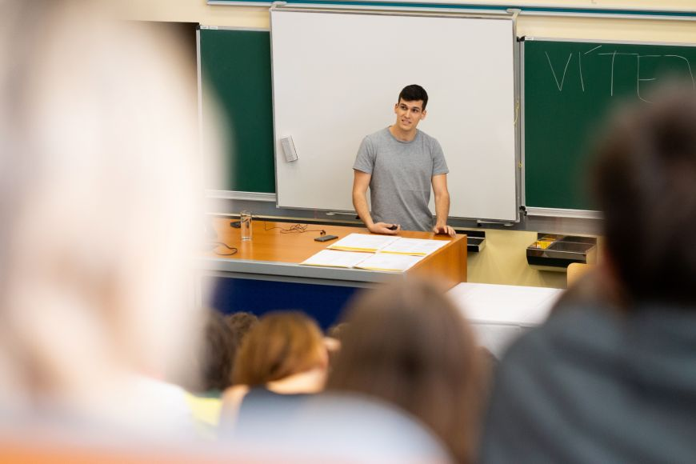
Foto: Jitka Janů
To už v brzkém odpoledni v rotundě na brněnském výstavišti startovalo udílení bronzových medailí stovce význačných absolventů.
Pro cenu si přišel mimo jiné legendární šéf ústavu soudního lékařství Miroslav Hirt...

Foto: Martin Indruch
... nebo známá spisovatelka Kateřina Tučková.

Foto: Martin Indruch
V pavilonu A mezitím začala vydávat jídlo retro menza...

Foto: Jitka Janů
... a na interaktivní stánky fakult, studentských spolků a dalších pracovišť se postupně začali hrnout návštěvníci.

Foto: Jitka Janů
Vyzkoušet si mohli třeba samovyšetření prsou.

Foto: Jitka Janů
Ve virtuální realitě se mohli podívat, kam se dá vyjet do světa na studijní pobyt s programem Erasmus+.

Foto: Jitka Janů
Nebo se na svět podívat skrz mikroskop.

Foto: Jitka Janů
Studentská Muni TV zpovídala návštěvníky i oceněné absolventy, třeba tady moderátora České televize Jiřího Václavka.

Foto: Jitka Janů
To už začínala odpolední kulturní vystoupení. Tady na malé stage VUS Ondráš.

Foto: Jitka Janů
Návštěvníci se mohli také začíst do výstavy 100 příběhů Masarykovy univerzity.

Foto: Jitka Janů
V šest hodin začal koncert energické kapely Ukulele Orchestra jako Brno.

Foto: Blanka Štolcová
Mezitím už se z "rybníčku" před hlavní stage stalo brouzdaliště.

Foto: Blanka Štolcová
Rektor Mikuláš Bek spolu s moderátorem celé akce Ondřejem Sokolem připil univerzitě ve VIP zóně.

Foto: Martin Indruch
Slavit s Masarykovou univerzitou přijel i ministr školství Robert Plaga.

Foto: Martin Indruch
Před půl devátou popřáli univerzitě ke sto letům na hlavní stage rektor Mikuláš Bek spolu s představiteli města, kraje a brněnského výstaviště a také ministrem Plagou.

Foto: Blanka Štolcová
A to už se prostranství před pódiem plní na koncert Vojtěcha Dyka & B-side band s bandleaderem Josefem Buchtou.

Foto: Blanka Štolcová
Vojta Dyk...

Foto: Blanka Štolcová
... přivádí diváky všech věkových kategorií do varu.

Foto: Blanka Štolcová
Noc pomalu padá na Festival MUNI 100...

Foto: Jitka Janů
Bylo to velké. Přišlo přes 9000 lidí. Na zajištění akce se jich podílelo kolem 450.

Foto: Jitka Janů
Tak zase za sto let!

